ÔN TẬP GIỮA KÌ II NGỮ VĂN 9
I. MỤC TIÊU BÀI HỌC
Sau khi học xong bài này, HS vận dụng được kiến thức, kĩ năng đã học trong bài học để thực hiện các nhiệm vụ ôn tập.
II. THIẾT BỊ DẠY HỌC
– Bảng, phấn/ bút lông.
– SGK, SGV,…
III. TIẾN TRÌNH DẠY HỌC
1. TRƯỚC TIẾT HỌC
GV giao 02 nhiệm vụ ở nhà cho học sinh. Nhóm 4-6HS/1 nhóm.
1. Nhắc lại khái niệm văn bản nghị luận và văn bản truyện trinh thám.
2. Hệ thống hoá kiến thức các văn bản, thực hành tiếng Việt, viết, nói và nghe đã học ở bài 6, 7.
2. TRONG TIẾT HỌC
Hoạt động 1: Trình bày sản phẩm nhiệm vụ ở nhà
a. Mục tiêu: Trình bày phần chuẩn bị các câu hỏi Ôn tập đã thực hiện ở nhà.
b. Sản phẩm: Câu trả lời cho các câu hỏi Ôn tập của HS.
c. Tổ chức thực hiện:
* Giao nhiệm vụ học tập: HS xem lại phần chuẩn bị các câu hỏi Ôn tập đã thực hiện ở
nhà, sau đó trình bày kết quả theo hình thức nhóm.
* Thực hiện nhiệm vụ: HS lần lượt thực hiện nhiệm vụ.
Nhiệm vụ 1: Nhắc lại khái niệm văn bản nghị luận và truyện trinh thám.
Hướng dẫn giải:
HS xem lại kiến thức đã học ở lớp dưới và sử dụng sách giáo khoa Ngữ văn 9 – CTST, HS sử dụng sơ đồ tư duy hoặc bảng biểu để nhắc lại được khái niệm văn bản nghị luận và văn bản truyện trinh thám.
Nhiệm vụ 2: Hệ thống hoá kiến thức các văn bản, thực hành tiếng Việt, viết, nói và nghe đã học ở bài 6, 7.
Hướng dẫn giải:
HS có thể vận dụng sơ đồ tư duy sau và sáng tạo theo trí thông minh của nhóm mình và hệ thống hoá kiến thức bài 6 và bài 7.
Minh hoạ:
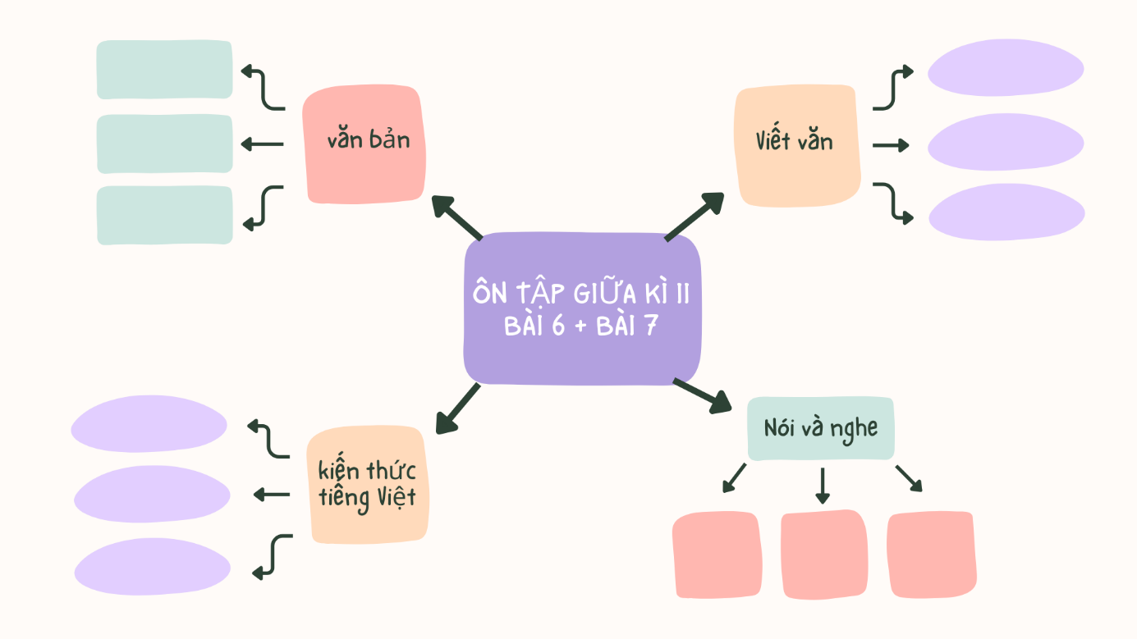
* Báo cáo, thảo luận: HS trình bày kết quả phần chuẩn bị. Các HS khác nhận xét, bổ sung.
*Kết luận, nhận định: GV nhận xét, đánh giá phần chuẩn bị của HS. Sau đó, GV kết luận theo định hướng sau:
Hoạt động 2: Thực hành
a. Mục tiêu: HS thực hành phiếu học tập ôn tập bài 6, bài 7.
b. Sản phẩm: Câu trả lời cho các bài tập ôn tập của HS.
c. Tổ chức thực hiện:
* Giao nhiệm vụ học tập: HS trình bày phần chuẩn bị các bài tập Ôn tập đã thực hiện ở nhà theo nhóm đôi/ nhóm lớn/ hoặc tuỳ vào đặc trưng lớp học.
* Thực hiện nhiệm vụ: HS thảo luận, thực hành trên phiếu học tập theo nhóm 2 đến 4 HS
* Báo cáo, thảo luận: HS trình bày kết quả. Các HS khác nhận xét, bổ sung.
* Kết luận, nhận định: GV nhận xét, đánh giá phần chuẩn bị của HS. Sau đó, GV kết luận những kiến thức trọng tâm về kĩ năng đọc, viết, nói và nghe đã được học theo định hướng tham khảo sau:
Phiếu ôn tập
Câu 1: Xếp những câu dưới đây vào nhóm phù hợp: câu đơn, câu ghép. Chỉ ra chủ ngữ, vị ngữ của các cụm chủ vị trong mỗi câu.
a) Bác Hồ sống đời sống giản dị, thanh bạch như vậy, bởi vì Người sống sôi nổi, phong phú đời sống và cuộc đấu tranh gian khổ và ác liệt của quần chúng nhân dân. (Phạm Văn Đồng)
b) Trên diện tích không rộng, mọc lên hàng nghìn đảo đá muôn hình muôn vẻ, tựa tấm thảm xanh lộng lẫy, lấp lánh vô số châu ngọc. (Thi Sảnh)
Hướng dẫn giải:
a, Câu ghép
- CN1: Bác Hồ
VN1: sống đời sống giản dị, thanh bạch như vậy
- CN2: Người
VN2: sống sôi nổi, phong phú đời sống và cuộc đấu tranh gian khổ và ác liệt của quần chúng nhân dân.
b, Câu đơn:
- CN: hàng nghìn đảo đá muôn hình muôn vẻ
VN: mọc lên, tựa tấm thảm xanh lộng lẫy, lấp lánh vô số châu ngọc.
Câu 2: Tìm câu rút gọn trong những câu dưới đây. Xác định thành phần bị lược bỏ và chỉ ra văn cảnh cho phép hiểu đúng, hiểu rõ nghĩa của mỗi câu rút gọn tìm được.
a) Tiếng hát ngừng. Cả tiếng cười. (Nam Cao)
b) Hai người qua đường đuổi theo nó. Rồi ba bốn người, sáu bảy người. (Nguyễn Công Hoan)
Hướng dẫn giải
a.Câu rút gọn: Cả tiếng cười
=> Rút gọn VN “ngừng"
Văn cảnh: Trong tình huống này, việc ngừng cất lên tiếng hát cũng đồng nghĩa với việc cười ngừng lại.
b. Câu rút gọn: Rồi ba bốn người, sáu bảy người.
=> Rút gọn VN “đuổi theo nó"
Văn cảnh: Tính chất hành động trước tiên của hai người là đuổi theo, rồi số lượng người tham gia sau đó tăng tiếp theo.
Câu 3: Tìm câu đặc biệt trong những câu dưới đây. Chỉ ra ý nghĩa, tác dụng của mỗi câu đặc biệt tìm được.
a) Chao ôi! Ông lão nhớ làng, nhớ cái làng quá. (Kim Lân)
b) Khốn nạn! Nào tôi có tiếc gì đâu? (Ngô Tất Tố)
Hướng dẫn giải
Câu đặc biệt trong từng câu:
a) Câu đặc biệt: "Chao ôi!"
Ý nghĩa và tác dụng: Câu này thường được sử dụng để thể hiện sự kinh ngạc, ngạc nhiên hoặc tiêu cực đối với tình hình, sự việc hoặc hành động của người khác.
b) Câu đặc biệt: "Khốn nạn!"
Ý nghĩa và tác dụng: Câu này thường được sử dụng để bày tỏ sự phẫn nộ, tức giận trước hành động không tốt của người khác hoặc của bản thân.
Câu 4: Sử dụng phiếu tìm ý dưới đây làm công cụ để xây dựng dàn ý cho đề bài viết bài văn kể một câu chuyện em tưởng tượng trong đó có sử dụng yếu tố miêu tả, biểu cảm.
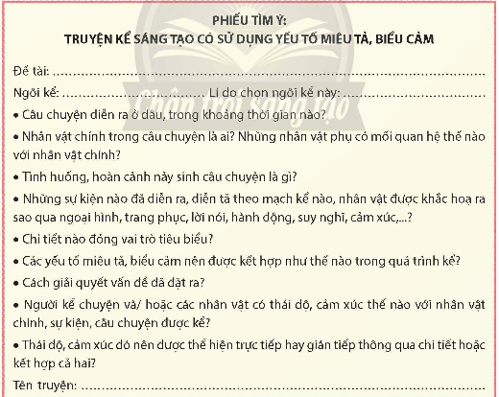

Hoạt động 3: Vận dụng, mở rộng
a. Mục tiêu: Điều chỉnh dàn ý đã hoàn thành ở câu 4.
b. Sản phẩm: Dàn ý hoàn chỉnh được công bố của HS.
c. Tổ chức thực hiện:
* Giao nhiệm vụ học tập: GV yêu cầu học sinh chỉnh sửa lại lập dàn ý đã hoàn thành ở phiếu học tập, câu 4.
* Thực hiện nhiệm vụ: HS về nhà tiếp tục thực hiện nhiệm vụ học tập.
* Báo cáo, thảo luận: Hs hoàn thiện nhiệm vụ báo cáo theo các hình thức tự chọn sau:
- Báo cáo qua Padlet
- Báo cáo qua ứng dụng canva và chia sẻ cho GV đường link.
- Trình bày ra giấy A4, nộp lại cho GV vào tiết sau.
* Kết luận, nhận định:
– GV nhận xét về thái độ tích cực, chủ động và mức độ hoàn thành nhiệm vụ học tập của HS.
– GV nhận xét về kết quả thực hiện nhiệm vụ của HS: đánh giá sự tiến bộ về mặt kĩ năng lập dàn ý của HS.
3. SAU TIẾT HỌC
GV dặn dò, giao nhiệm vụ.
Hình thức: cá nhân
- Viết hoàn chỉnh bài văn kể một câu chuyện em tưởng tượng trong đó có sử dụng yếu tố miêu tả, biểu cảm.

